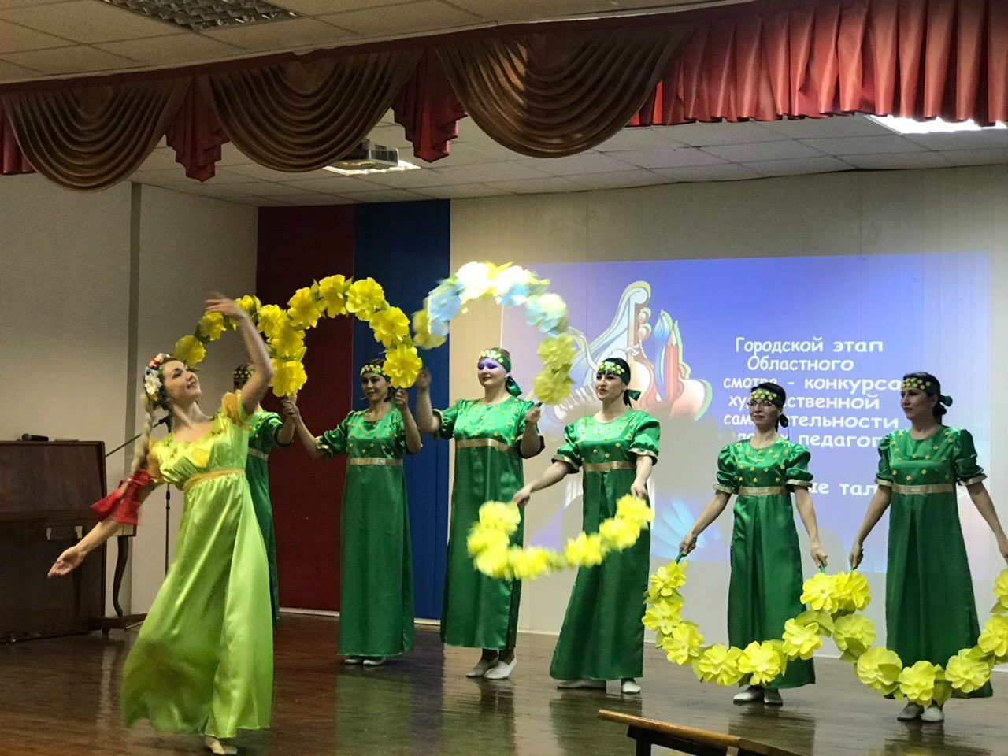
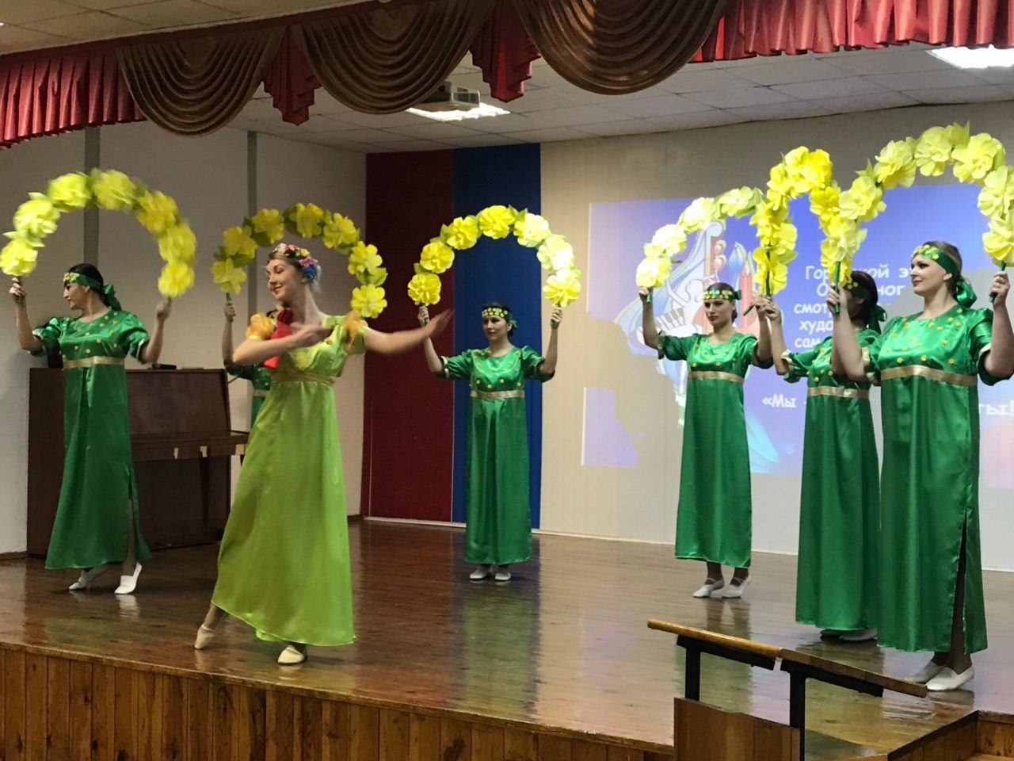
Участие в областном смотре - конкурсе художественной самодеятельности молодых педагогов
«Мы – молодые таланты!»

